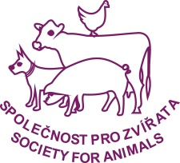
Zpráva 13. 9. 2017

Mezinárodní den „STOP LIVE TRANSPORT“
Krásná nevinná zvířata končí děsivým způsobem

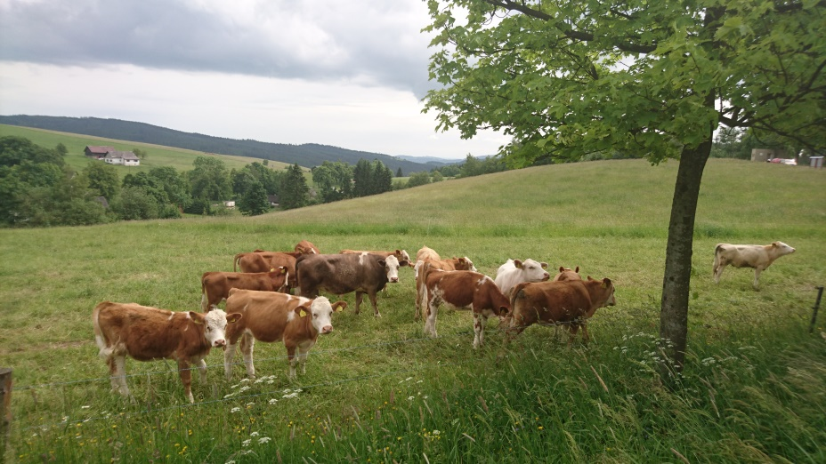
V EU mají zvířata statut „cítící bytosti“, v ČR už nejsou věcmi, přesto se s nimi zachází jako s neživými kusy materiálu.
Jako živé maso jsou hospodářská zvířata ve velkém vyvážena z ČR do vzdálených zemí v rámci EU a ,bohužel, jsou také ve velkém exportována do zemí mimo EU. Po velmi strastiplné, vyčerpávající , stresující cestě a přepravě, na kterou nejsou zvířata uzpůsobena, jich mnoho při ní zemře nebo je ve velmi špatném stavu, v kómatu a zraněná, končí pod rukama nemilosrdných lidí v zemích mimo EU. Jsou to země převážně islámské. Konec zvířecích životů zde nelze nazývat porážkou, ani zabíjením, to je likvidace zvířat děsivým brutálním způsobem – bez omráčení za enormního týrání zvířat. Podívejte se sami:
http://spolecnostprozvirata.cz/vizualni-dukazy-o-stradani-a-stresu-zvirat-souvisejicich-s-prepravou/
https://www.youtube.com/watch?v=mNAIVnRihLQ&feature=youtu.be
„Odpovědní“ – vedení EU, ministerstvo zemědělství v čele s ministrem, chovatelské organizace a svazy, překupníci, většina chovatelů – toto nelidské zacházení se zvířaty svým přístupem podporují a iniciují, bez špetky svědomí a bez soucitu.
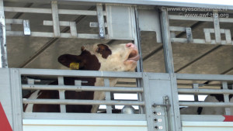
Většina exportovaných zvířat – skotu – míří z EU a z ČR do Turecka. Nevinní, nic netušící tvorové, pak po náročné dlouhotrvající přepravě, která již sama o sobě je nehumánní a systémově špatná, končí buď někde v obrovském Turecku, nebo jsou odtud již jako živoucí trosky dále přemisťovány do oblastí celého Blízkého východu. Sběr údajů o zvířatech z EU končí na hranicích s Tureckem, pak je již tma…
Lhostejnost, mamon, pokrytectví, agónie: Kromě veřejnosti, je toto ohromné násilí páchané na zvířatech všem zainteresovaným a odpovědným zcela lhostejné, navíc jej podporuje neetický a nemorální systém volného obchodu – kdy je na 1. místě zisk doslova „přes mrtvoly“. Přitom je možné přepravovat na dlouhé vzdálenosti maso, jatečné půlky, živočišné produkty a říci „dost“ - nebudeme podporovat týrání a brutality páchané na našich zvířatech z EU, protože jsme humánně, kulturně, společensky vyspělá západní společnost s touto dlouhou historií.

Smutná čísla:
V roce 2016 bylo do Turecka vyvezeno „jen“ z ČR přes 76 000 hospodářských zvířat.
Od 1. 1. 2015 do 15. 5. 2017 to bylo celkem 134 865 zvířat (údaje zdroj: SVS ČR), nejčastěji skotu, exportovaných z ČR do Turecka. Naprostou většinu čeká co nejdříve brutální zabití, březí krávy – pro rození mláďat a na zabití, možná pár zvířat na dovýkrm a pak opět zabití.
Až 3 - 4 milióny zvířat – savců jsou ročně transportovány z EU do zemí mimo EU! Účelem jsou jatka a další brzké zabití po dojezdu. Přidáme –li drůbež, jedná se o desítky miliónů! Další desítky miliónů zvířat zažívají útrapy dálkové přepravy v rámci EU.
Mapy transportů: spolecnostprozvirata.cz/kampane/stop_preprave_hzv/
V roce 2016 bylo:
27 059 skotu z ČR exportováno do Belgie
18 397 skotu z ČR exportováno do Francie
8 367 skotu z ČR exportováno do Itálie
10 572 skotu z ČR exportováno do Nizozemí
34 776 prasat z ČR exportováno do Nizozemí
29 127 prasat z ČR exportováno do Rumunska
86 653 prasat z ČR exportováno do Dánska
(zdroj SVS ČR)

Pomozme zvířatům - zapojte se s námi za ukončení těchto brutalit:
http://spolecnostprozvirata.cz/zapojte-se-stop_preprave/
http://spolecnostprozvirata.cz/vizualni-dukazy-o-stradani-a-stresu-zvirat-souvisejicich-s-prepravou/
http://spolecnostprozvirata.cz/kampane/stop_preprave_hzv/

Mezinárodní den „Stop Live Transport“: https://stoplivetransport.org/
--------------------------------------------------------------------------------------------------------------------------------------
Společnost pro zvířata je zapojená v kampaních za ukončení dlouhodobé přepravy zvířat od roku 2000. Spolupracuje s Compassion In World Farming, Animals Angels, EU kampaní Stop the Trucks a dalšími za ukončení tohoto týrání zvířat.
--------------------------------------------------------------------------------------------------------------------------------------

Dita L. Michaličková, statutární zástupce
Společnost pro zvířata – ZO ČSOP/Society for Animals
Michelská 5, 140 00 Praha 4
mobil: +420 603 179 558
dita.m111@seznam.cz
www.spolecnostprozvirata.cz
https://www.facebook.com/spolecnostprozvirata.cz/
Brutální vraždění zvířat v zemích mimo EU, 2016 - 2017

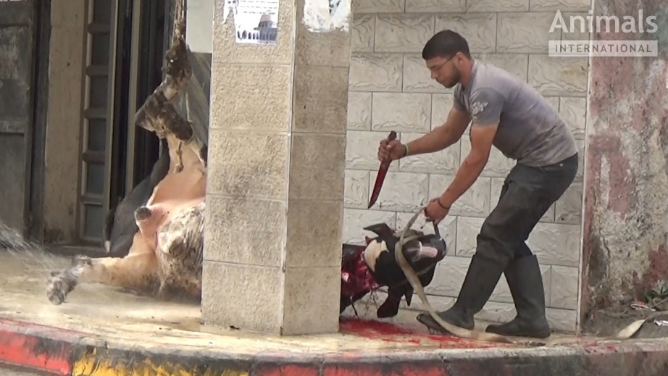
Západní břeh Jordánu
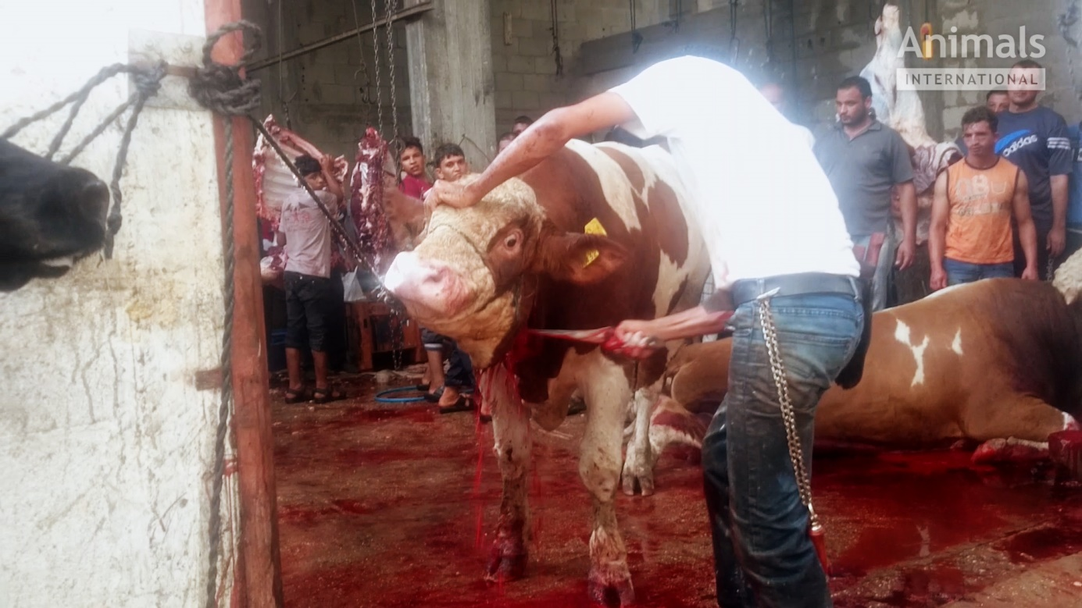
Gaza

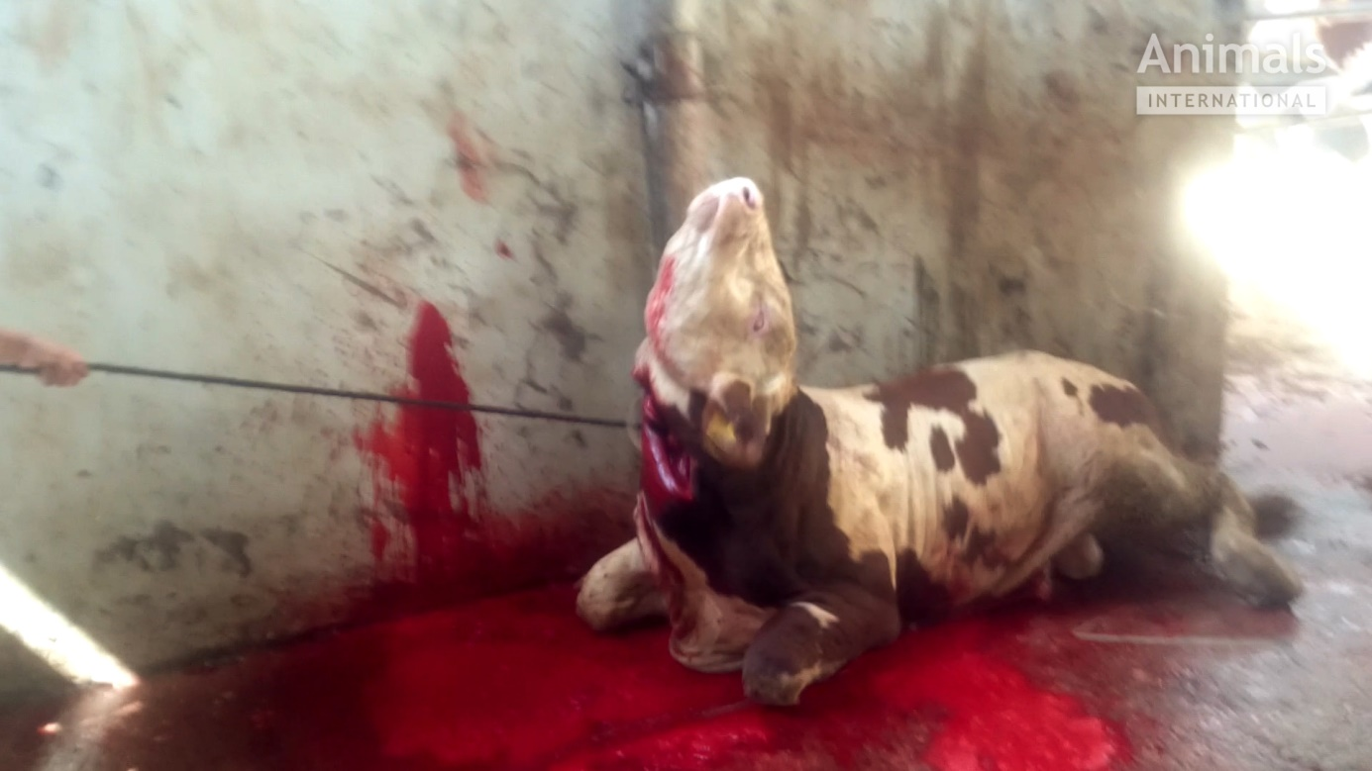
Gaza

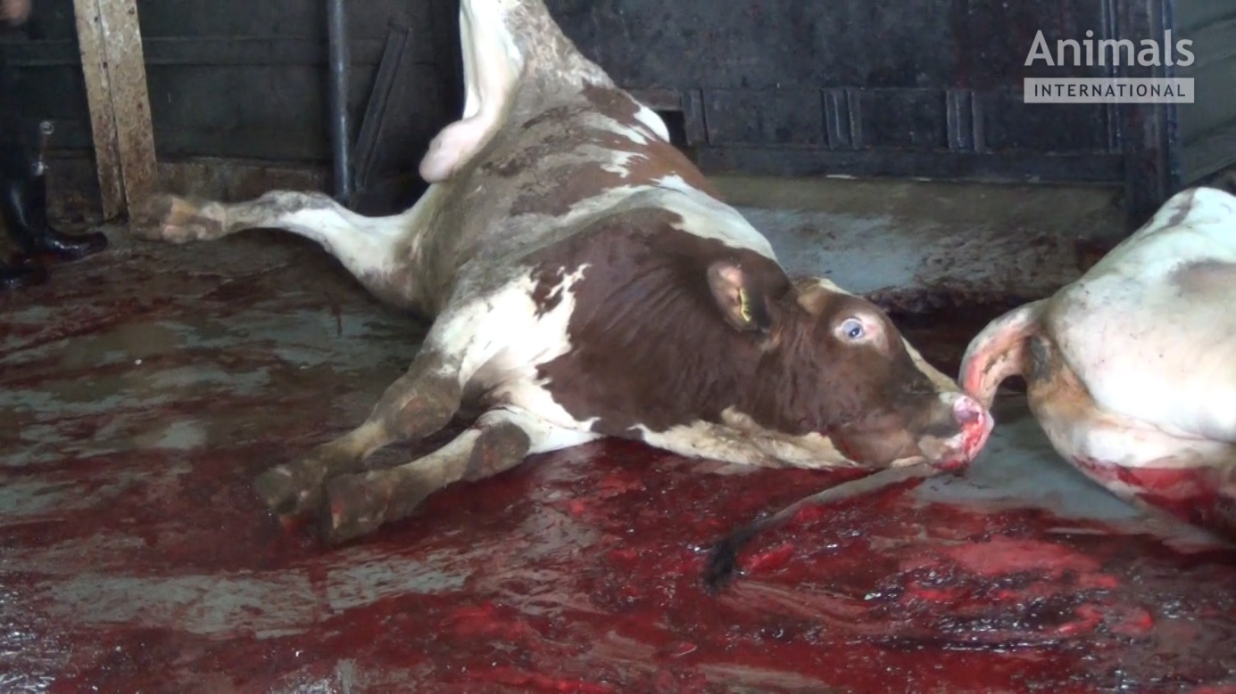
Libanon

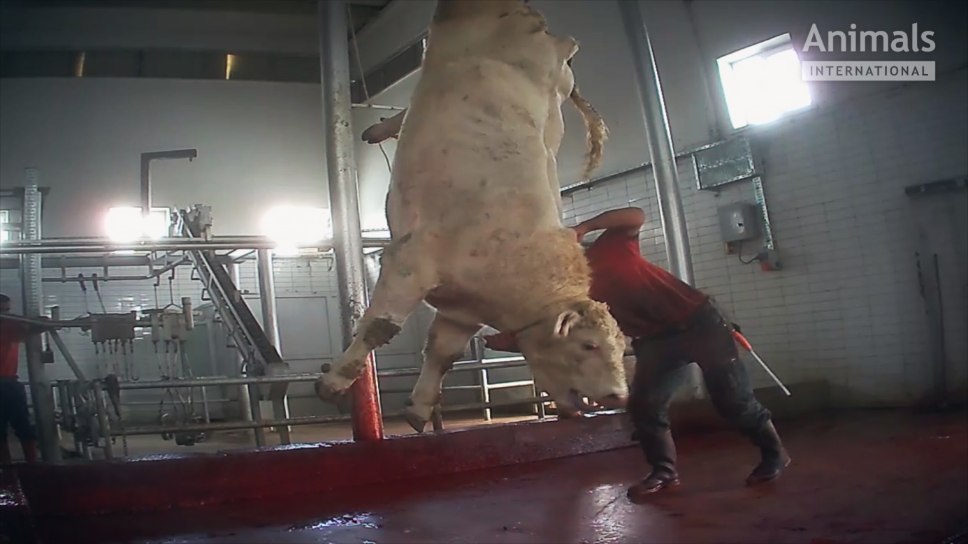
Turecko

Záběry, dokumenty, videa:
http://spolecnostprozvirata.cz/vizualni-dukazy-o-stradani-a-stresu-zvirat-souvisejicich-s-prepravou/

